涪陵荔枝“12·29”一般中毒事故调查报告

2023年12月29日，中威双江石油有限公司渝A6H969重型半挂牵引车，牵引渝A798W挂重型罐式半挂车在涪陵荔枝街道乌江村2组彭XX洗车场清洗车辆罐体时，发生一起3人中毒事故，直接经济损失97463.35元。

事故发生后，市委市政府、区委区政府高度重视，市委袁家军书记、市政府胡衡华市长、市政府江敦涛副市长、市应急管理局宋平局长、涪陵区委王志杰书记、区政府刘忠区长、区领导方国军、傅云对该起事故先后作出指示批示，要求及时查明事故原因，严肃追究责任。根据《中华人民共和国安全生产法》《生产安全事故报告和调查处理条例》（国务院令第 493 号）《重庆市安全生产条例》等法律法规的规定，区政府授权区应急管理局牵头，组成了由区应急管理局、区公安局、区总工会、区交通局等单位参加的涪陵荔枝“12·29”一般中毒事故调查组（以下简称事故调查组），并邀请区检察院派员参加事故调查，区纪委监委派员列席事故调查相关会议。

事故调查组按照“科学严谨、依法依规、实事求是、注重实效”和“四不放过”的原则，通过现场勘验、调查取证、调阅资料、问询谈话、综合分析等方式，查明了事故发生的经过、发生原因、应急处置、经济损失情况，认定了事故性质和责任，提出了对相关责任单位和责任人员的处理意见及事故防范整改措施建议。

经调查认定，涪陵荔枝“12·29”一般中毒事故是一起运输企业非法运输危险化学品，并到不具有污染物处理能力的洗车场对常压罐体进行清洗作业，洗车场不具备相应条件擅自对常压罐体进行清洗而造成的生产安全责任事故。现将事故调查情况报告如下：

1. 事故基本情况
2. 事故发生单位及相关单位概况

1.中威双江石油有限公司，法定代表人：曹XX；统一社会信用代码：91500112MA5YTLD64C；类型：有限责任公司（法人独资）；成立日期：2018年3月26日；住所：重庆市北碚区蔡家岗镇嘉瑞大道XXXXXXXXX；注册资本：5000万元整；经营范围：道路危险货物运输，道路普通货运等；道路运输经营许可证号：渝交运管许可（渝）字500109010198号；道路运输经营范围：经营性道路危险货物运输，危险货物运输（3类）；交通运输企业安全生产标准化建设等级证明证书编号：2022-23-JX0179（达标等级三级）。

2.四川省煤焦化集团有限公司，法定代表人：罗XX；统一社会信用代码：91511024733395433B；类型：其他有限责任公司；成立时间：2001年12月4日；住所：威远县严陵镇三河路XXX号；注册资本：14045.5616万；经营范围：制造：粗苯，环已酮，环己烷，纯苯，甲苯，二甲苯等。安全生产许可证编号：（川内）WH安许证字[2023]0005号；许可范围：产品：煤焦油30000吨/年、粗苯8440吨/年等。

3.重庆华峰化学有限公司，法定代表人：尤XX；统一社会信用代码：91500102MAAC0ADE0P；类型：有限责任公司（法人独资）；成立时间：2021年9月18日；住所：重庆市涪陵区白涛化工园区武陵大道66号；注册资本：8000万；经营范围：一般项目：基础化学原料制造（不含危险化学品等许可类化学品的制造）；化工产品销售（不含许可类化工产品）。危险化学品经营许可证登记编号：渝涪安经（票据）字[2023]00038；经营方式：不带储存设施经营；许可经营范围：粗苯、甲苯。

重庆华峰化学有限公司依托重庆华峰化工有限公司的装卸车栈台进行装卸货。

4.彭XX洗车场:系租用个体工商户（经营者周XX）停车场的场地，统一社会信用代码：92500102MAC1X58Q7L；组成形式：个人经营；注册日期：2022年10月31日；经营场所：重庆市涪陵区荔枝街道办事处乌江2组；经营范围：许可项目：烟草制品零售，停车场服务，农副产品销售，洗车服务等。

2022年11月，周XX与彭XX达成口头租赁协议，彭XX以每年1.2万元的租金租用停车场的部分场地从事洗车业务，2023年9月周XX因故去世，彭XX以每月1260元的租金从周XX妻子姚XX处续租，

事故发生时，以上单位证照均在有效期内。

1. 事故车辆情况

1.渝A6H969重型半挂牵引车。业户：中威双江石油有限公司；使用性质：危险品运输；品牌型号：豪沃牌ZZ4257V324HE1W；车辆识别代码：LZZ1CLVB1KA535228；发动机号码：190417225467；注册日期：2019年6月3日；档案编号：500900024019；核定载人数：2人；整备质量：8800kg；检验有效期：至2024年6月；道路运输证：No.1720641渝交运管字500109035597；经营范围：危险货物运输(第3类)；车辆检验及技术等级：壹级车。

2.渝A798W挂重型罐式半挂车。业户：中威双江石油有限公司；使用性质：危险品运输；品牌型号：正康宏泰牌HHT9409GYY；车辆识别代码：LA99CG40XK1HTT599;注册日期：2019年6月3日；档案编号：500900024075；整备质量：6500kg；检验有效期：至2024年6月；道路运输证：No.1720642渝交运管字500109035598；经营范围：危险货物运输(第3类)。车辆罐体编号：YE603201905A039；罐体容积47m³；充装介质：汽油、柴油；核定载质量：33500kg。该车清洗前，其罐体充装的介质为粗苯。

1. 涉事相关人员情况

**1.**李XX，男，44岁，汉族，身份证号码：XXXXXXXXXXXXXXXXXX；身份证地址：重庆市奉节县永乐镇铁甲村XXXXX；系事故车辆渝A6H969重型半挂牵引车、渝A798W挂重型罐式半挂车驾驶员；持有机动车驾驶证，准驾车型A2，初次领证日期：2001年5月17日，有效期：2023年5月17日至长期；道路运输从业人员从业资格证号：XXXXXXXXXXXXXXXXXX；从业资格类别：货运、客运、危驾、危货装卸管理、押运，有效日期：至2026年5月15日。其在事故救援中中毒。

2.邹XX，女，李XX之妻，42岁，汉族，身份证号码：XXXXXXXXXXXXXXXXXX；身份证地址：重庆市奉节县永乐镇铁甲村XXXXX；系事故车辆渝A6H969重型半挂牵引车、渝A798W挂重型罐式半挂车押运员；道路运输从业人员从业资格证号：XXXXXXXXXXXXXXXXXX；从业资格类别：押运；有效日期至2026年6月28日。

3.彭XX，男，44岁，汉族，身份证号码：XXXXXXXXXXXXXXXXXX；身份证地址：重庆市涪陵区珍溪镇观将村XXXXX，系重庆市涪陵区荔枝街道办事处乌江2组个体工商户（经营者周XX）停车场的租用者，其将租用的部分场地以洗车场名义从事洗车业务。

4.何XX（彭XX之妻），女，55岁，汉族，身份证号码：XXXXXXXXXXXXXXXXXX；身份证地址：重庆市涪陵区仁义乡观将村XXXXX，系彭XX洗车场的洗车工，在本次事故中进入罐体清洗作业时中毒。

5.陈XX，男，56岁，汉族，身份证号码：XXXXXXXXXXXXXXXXXX；身份证地址：重庆市涪陵区仁义乡刘家村XXXXX，系彭XX洗车场的洗车工，在本次事故中进入罐体清洗作业时中毒。

1. 事故发生单位安全管理情况

1.中威双江石油有限公司。该公司设有安全科，配备有专职安全管理人员、运单审核人员、资质档案管理人员、GPS监控人员；制定有《电子运单管理制度》、《GPS监控管理制度》、《车辆清洗消毒制度》等安全生产管理制度；常态化开展了路检路查，建有车辆（GPS）违法处理统计表、安全检查、隐患排查治理与履职记录表等安全检查记录台账；每年对员工开展了安全教育培训，开展了安全生产综合应急演练。

2.彭XX洗车场。彭XX洗车场实际是租用个体工商户（经营者周XX）停车场的部分场地从事洗车业务，洗车场简陋，未建立有关危化品运输车辆及罐体清洗的安全管理规定和安全操作规程，未配备相应应急救援器材，不具备清洗危化品运输车辆及罐体的安全生产条件。

1. 事故发生经过

2023年12月26日，中威双江石油有限公司驾驶员李XX通过手机APP接单危化品粗苯运输业务，驾驶危化品运输车辆（渝A6H969，渝A798W挂）前往四川省煤焦化集团有限公司装载粗苯运至重庆市涪陵区白涛园区重庆华峰化学有限公司。12月27日晚到达涪陵白涛，28日预约重庆华峰化学有限公司卸货，其卸货依托的重庆华峰化工公司装卸车栈台由于罐存、设备维护等问题未能当天卸货，29日李XX在装卸车栈台完成货物卸载。12月29日13时许，李XX卸货后将车辆驶往涪陵荔枝街道乌江2组涪陵南高速入口处的彭XX洗车场，准备将车辆罐体清洗后去外地运输柴油。彭XX安排洗车工何XX、陈XX负责清洗该车辆及罐体，陈XX负责清洗，何XX负责辅助清洗。陈XX进入罐体内部清洗时突然中毒昏迷倒在罐体内，在罐体外上方的何XX发现后，冒然进入罐体内部施救，也中毒昏迷倒在罐体内，驾驶员李XX发现陈XX、何XX先后在罐体内中毒昏迷后，匆忙救援，同样中毒昏迷倒在罐体中。在旁边清洗其它车辆的彭XX发现情况后，边呼救边戴上简易防护用品进入罐体内救援，连同周边赶来的救援群众将中毒昏迷的3人救出。

1. 事故现场情况

事故现场位于涪陵荔枝街道乌江2组涪陵南高速入口处个体工商户（经营者周XX）停车场及彭XX洗车场，该洗车场（见图1）搭建有30㎡左右的简易玻纤瓦遮阳棚，有储水罐、水枪、水桶、水管等简易洗车工具。涉事车辆（渝A6H969，渝A798W挂）（见图2）停在遮阳棚正前方，车辆罐体顶部进出口盖板已打开，罐口旁有一个排风扇。车辆尾部左侧连接有一出水胶管直通场内城市污水管网，罐体左侧尾部标有相应安全标识和适装介质等信息。

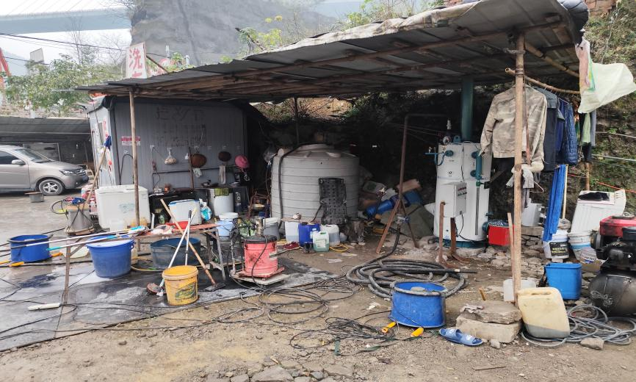（图1·洗车场作业现场）

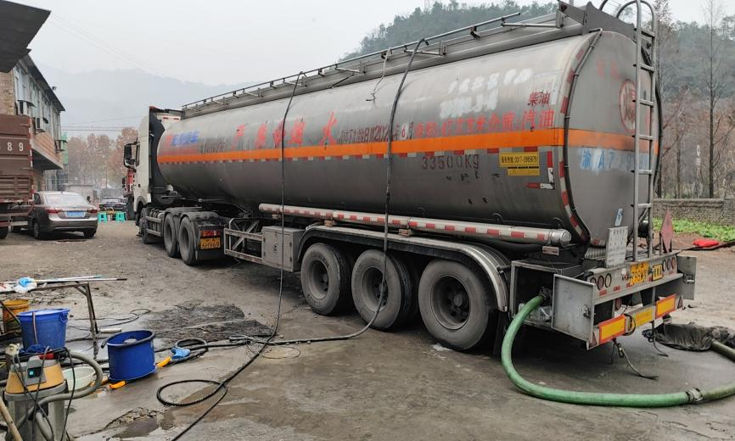（图2·涉事车辆）

1. 人员伤亡和直接经济损失情况

此次事故造成3人急性工业中毒，即：李XX（车辆驾驶员）、何XX（洗车工）和陈XX（洗车工）。事故调查组根据《企业职工伤亡事故经济损失统计标准》（GB/T6721-1986）核定，事故造成直接经济损失为97463.35元（医院治疗费用）。

1. 事故应急处置及评估情况
2. 事故信息接报及响应情况

事故发生后，救援群众立即拨打了120急救电话、119救援电话。接到事故信息后，区应急管理局、区交通局、荔枝街道办事处等部门和单位立即启动应急预案，赶赴现场开展应急处置，并将事故情况通报运输企业所在地交通部门。中威双江石油有限公司接到通知后，公司相关人员赶赴事故现场。区应急管理局及时将事故信息上报了区委、区政府和市应急管理局。

1. 事故现场应急处置情况

事故发生后，洗车场负责人彭XX穿戴简易防护用品进入车辆罐体内，与闻讯赶来的群众一起将中毒昏迷的李XX、何XX、陈XX先后救出罐体，119到达现场后用担架将中毒者从罐体上方抬下安置在通风处。14时58分，120救护车赶往现场，将3名中毒者送至重庆大学附属涪陵医院救治。区应急管理局、区交通局、荔枝街道办事处、北碚区交通局、中威双江石油有限公司相关人员先后到达现场，在区危化专家的指导下，对事故车辆罐体加盖密封，并由中威双江石油有限公司相关人员将该车转移至白涛新材料城危化车辆专用停车场。

1. 医疗救治情况

16时00分许，3名中毒者送至重庆大学附属涪陵医院后，区政府应急救援指挥中心调度区卫健委组织医务精干力量全力救治伤员，同时市卫健委派出专家指导救治工作。2024年1月3日，经医院抢救，驾驶员李XX首先康复出院，2024年1月10日，洗车工何XX、陈XX医治后康复出院。

1. 事故应急处置评估

事故发生后，区应急管理局、区交通局、荔枝街道办事处、北碚区交通局、中威双江石油有限公司等相关部门和单位及时启动应急预案，响应及时，应急处置工作开展有序，处置规范，责任落实到位。

三、事故原因分析

1. 直接原因

经现场勘查和综合分析，调查组认为此次事故发生的直接原因是洗车工何XX、陈XX未经专业技能培训，不具备危化品运输车辆罐体的清洗知识与技能，不了解受限空间作业操作规程，陈XX安全意识淡薄，未采取有效的安全防护措施冒险进入危化品运输车辆罐体内部清洗作业，洗车工何XX、驾驶员李XX安全救援意识不足，在人员中毒昏迷后，未采取有效的自我防护措施盲目进入罐体内部施救。

1. 间接原因

1.非法运输危险化学品。危化品运输车辆驾驶员李XX明知车辆罐体检测报告标明的适装介质为汽油、柴油，擅自篡改罐体检测报告，制作虚假危险货物道路运输运单，非法运输粗苯。

2.彭XX洗车场不具备相应安全生产条件。在不具备危化品运输车辆及罐体清洗条件和污染物处理能力的情况下，彭XX洗车场擅自承揽清洗危化品运输车辆及罐体。

1. 事故相关鉴定情况

经从事故车辆罐体残留物取样，送四川省化工质量安全检测研究院鉴定，其出具的《化学品危险性识别/分类鉴定报告》（报告编号：No.J2024-3-0027）：“该样品属于《危险化学品目录》（2015版）中序号167品名‘粗苯’的危险化学品（易燃液体，类别2）”。

四、有关责任单位存在的主要问题

（一）中威双江石油有限公司

中威双江石油有限公司未能落实企业安全生产主体责任。一是对从业人员安全管理不到位，未督促从业人员严格执行本公司的安全生产规章制度和安全操作规程，对车辆运输、停放、清洗疏于监管，让车辆驾驶员自行经营；二是在运输作业前未采取有效措施向危险货物道路运输运单填报人核实承运货物是否与公司经营范围、承运车辆罐体检测报告的适装介质相符，是否在承运车辆罐体的适装介质列表范围内承运；三是未按照行业标准要求规范制作危险货物道路运输运单，将危险货物道路运输运单制作交由驾驶员自行填报，公司未有效审核运单信息，未查验驾驶员承接的运输业务是否合法合规；四是未及时发现和制止公司驾驶员李XX擅自篡改车辆罐体测报告和虚假制作危险货物道路运输运单的行为。

1. 四川省煤焦化集团有限公司

四川省煤焦化集团有限公司制定的车辆相关资质查验制度不符合相关行业法律法规要求。在充装作业前，公司未审核危险货物运单，未进行装载货物前的信息查验，未核实所充装的危险货物是否与危险货物运单载明的事项一致。

1. 有关监管情况

（一）中威双江石油有限公司的行业监管部门是北碚区交通局。北碚区交通局在2023年严格履行监管职责，一是制定了《2023年交通行业安全生产监督检查计划》，将辖区内道路危货运输企业纳入检查范围，按计划、有步骤地实施监督检查，在日常监管过程中，抽查道路危货运输企业13次，发现并整改问题31个（含检查中威双江石油有限公司2次，督促整改问题5个）；二是在2023年度召开交通运输安全会议21次；三是依托GPS监控平台对辖区“两客一危”企业进行监控，及时处置超速、疲劳驾驶等情况，上线率及处警率达到100%；四是开展专项治理行动，开展全区交通行业安全生产重大隐患排查整治和重大风险防范化解专项行动，11家“两客一危”、3家建设项目完成自查，各行业管理机构检查企业21家次，治理隐患15个，开展“双随机、一公开”检查58次，查处违法行为1773件，处罚款160.517万元；五是开展宣传教育，对交通部门的安全管理人员培训40人次，道路运输行业安全管理人员安全培训170人次（其中中威双江石油有限公司5人参加），开展“五进”安全宣传活动4次。

调查中未发现北碚区交通局及其工作人员需要党纪政务追责问责的情形。

（二）彭XX洗车场。该洗车场的属地监管是涪陵区荔枝街道办事处。荔枝街道2023年共召开安全生产与自然灾害防治工作专题会议26次，与各社区（村）、各部门、各企业签订安全责任书5163份，形成了横向到边纵向到底的安全监管体系；制定荔枝街道2024年安全生产监督检查计划，严格执法检查，全年开展安全生产与自然灾害执法检查6195家（次），排查出一般隐患1398处，整改完成1398处，重大隐患10起，整改10起，开展行政处罚查处17家，罚款2.07万元。

调查中未发现涪陵区荔枝街道办事处及其相关工作人员需要进行党纪政务追责问责的情形。

六、对有关责任人员和责任单位的处理建议

1. 建议追究刑事责任的人员

李XX，中威双江石油有限公司驾驶员，未执行中威双江石油有限公司的安全生产规章制度和操作规程，擅自篡改车辆罐体检测报告，违规制作虚假危险货物道路运输运单，非法运输装卸危险化学品（粗苯），违规前往不具备清洗条件的洗车场清洗车辆。其行为违反《安全生产法》第五十七条、《道路危险货物运输管理规定》第二十五条和《重庆市安全生产条例》第五十八条第三项的规定，对事故发生负有责任，其行为涉嫌刑事犯罪，建议移送司法机关对其追究刑事责任。

1. 对责任单位的处理建议

1.中威双江石油有限公司。中威双江石油有限公司作为危险化学品运输企业，安全生产主体责任落实不到位，从业人员安全管理不到位。未督促从业人员严格执行本公司的电子运单管理制度、车辆清洗消毒制度；未向托运人、危险货物道路运输运单填报人核实承运货物是否与公司经营范围、承运车辆罐体检测报告的适装介质相符，未在承运车辆罐体适装介质列表范围内承运；未按照行业标准规范制作危险货物道路运输运单并填写相关信息；未采取有效措施审核危险货物道路运输运单内容并核实承运货物真实性、合法性。其行为不符合《危险货物道路运输规则》（JT/T 617.1-2018）第8.2.2.1 b）和《危险货物道路运输规则》（JT/T 617.5-2018）第8.3.3.1 c）的标准要求，违反了《危险货物道路运输安全管理办法》第二十三条第二款和《安全生产法》第三十九条第二款、第四十四条第一款的规定，对事故发生负有责任，建议由区应急管理局依照《安全生产法》第一百一十四条第一款第一项的规定对其进行行政处罚。对调查中发现的非法运输危险化学品的行为，建议移送属地交通部门进一步调查处理。

2.四川省煤焦化集团有限公司。四川省煤焦化集团有限公司作为生产企业，未严格进行充装货物前的信息查验，未审核危险货物运单，未核实所充装或者装载的危险货物是否与危险货物运单载明的事项一致。其行为违反了《危险货物道路运输安全管理办法》第二十八条第四项的规定，对事故发生负有责任，建议由属地行业监管部门依照相关法律规定对其进行行政处罚。

1. 对责任人的处理建议

1.曹XX，中威双江石油有限公司总经理，安全生产主体责任落实不到位，未督促从业人员遵守公司安全管理规章制度和操作规程，未按规定对人员、车辆开展隐患排查整治工作并及时整改消除安全事故隐患。其行为违反《安全生产法》第二十一条第五项的规定，对事故发生负有责任，建议由区应急管理局依照《安全生产法》第九十五条第一项的规定对其进行行政处罚。

2.邹XX，中威双江石油有限公司押运员，未执行公司的安全生产规章制度和操作规程，未履行押运员安全监督管理职责，其行为违法《安全生产法》第五十七条和《重庆市安全生产条例》第五十八条第三项的规定，对事故发生负有责任，建议由区应急管理局依照《重庆市安全生产条例》第五十八条的规定对其进行行政处罚。

3.彭XX，洗车场负责人，其洗车场不具备污染物处理能力，擅自开展危化品运输车辆及罐体清洗业务，未制定清洗危化品运输车辆及罐体相关的安全管理制度、操作规程，违章组织洗车工进入罐体进行受限空间作业。其行为违反《安全生产法》第二十条和《重庆市安全生产条例》第五十八条第一项的规定，对事故发生负有责任，建议由区应急管理局依照《重庆市安全生产条例》第五十八条的规定对其进行行政处罚，同时责令相关单位（部门）停止其从事危化品运输车辆及罐体清洗业务。

七、事故整改和防范措施建议

为了从此次事故中深刻吸取教训，避免和有效防范类似事故发生，建议如下：

（一）中威双江石油有限公司要切实落实生产经营单位安全生产主体责任，加强源头治理，认真检查本公司安全生产主体责任落实情况。要建立健全本行业安全生产规章制度，严格执行本行业相关的国家标准、行业标准、法律法规，规范制作危险货物运输运单，强化运输运单审核、车辆资质档案管理，切实加强全员、全方位、全过程的安全管理；要加大隐患排查治理力度，严格落实风险分级管控制度；要强化安全教育培训，不断提高从业人员安全生产意识、安全生产知识和安全操作技能；要加强对从业人员、运输车辆的安全监督管理，督促员工严格执行公司的安全生产规章制度和操作规程，及时发现和制止员工的违章作业行为。

（二）四川省煤焦化集团有限公司要对装车管理制度、承运车辆资质审查制度进行一次全面修订，按照相关法律法规完善制度内容；要加强对一线发货审核人员、一线充装货物人员的岗位职责教育培训，督促员工严格执行公司的安全生产规章制度和操作规程，切实加强对危化品运输的源头管理。

（三）行业监管部门要切实提高政治站位，筑牢安全生产“红线意识”，按照行业主管和属地管理原则，加大对辖区内道路运输企业的安全监管和执法力度，督促运输企业落实安全生产主体责任，全面排查事故隐患，坚决防范遏制类似事故的发生。

（四）建议由区安委办协调相关部门，针对全区洗车场所无行业监部门的现状，进一步明确相关单位关于洗车场所的监管职责，消除监管盲区，并进一步规范危险化学品车辆停放和清洗行为。

涪陵荔枝“12·29”一般中毒事故调查组

2024年4月18日